САРАТОВСКОЕ ХУДОЖЕСТВЕННОЕ УЧИЛИЩЕ
им. А.П. БОГОЛЮБОВА
участник информационной акции
«Что ты знаешь о вечных огнях?»

Вечной памяти огонь…
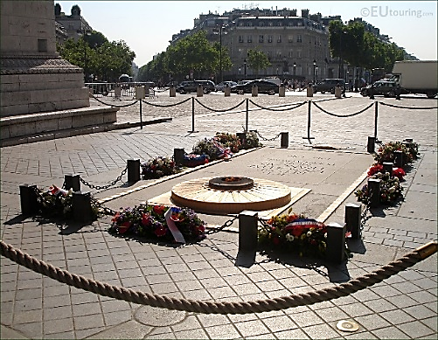
Вечный огонь сегодня символизирует вечную память о погибших на войне. Пальма первенства возрождения традиции в новейшей истории принадлежит французам: 11 ноября 1923 года на мемориале Неизвестного солдата у Триумфальной арки в Париже был зажжен Вечный огонь в память о погибших в Первой мировой войне.
Париж.
Вечный огонь у Триумфальной арки.
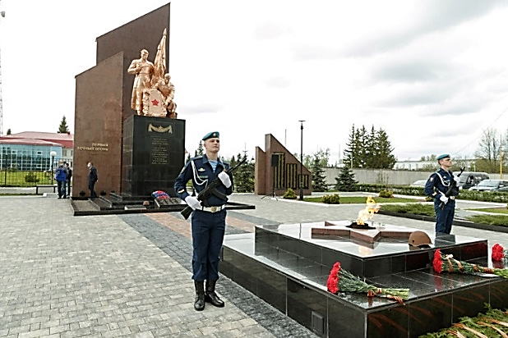
В дальнейшем "вечные огни" появились и в других странах, а после Второй мировой войны эта традиция получила новое звучание. Постоянно действующие огни на мемориалах с 1957 года появились и в СССР.
Интересно, что самый первый из них был зажжен не в столице, как можно было бы подумать, а в Тульской области в поселке Первомайский в память о павших в Великой Отечественной войне. Однако первый на государственном уровне Вечный огонь в СССР появился 6 ноября 1957 года на Марсовом поле в Санкт-Петербурге. В настоящее время в Москве горят три Вечных огня.
Тульская область, пос. Первомайский.
Затем Вечные огни зажглись в городах-героях Ленинграде, Севастополе, Новороссийске и других. С тех пор мемориалы с Вечным огнем можно встретить в самых разных городах России – больших и малых. Особенно там, где в годы Великой Отечественной войны шли тяжёлые бои.
В Москве горят три Вечных огня. Первый был зажжен на Преображенском кладбище 9 февраля 1961 года от пламени на Марсовом поле. Второй расположен у Кремлевской стены на Могиле Неизвестного солдата. В церемонии зажжения огня у Кремлевской стены принял участие легендарный Герой Советского Союза А.П. Маресьев. Он передал факел с огнем в руки генсека ЦК КПСС Л.И. Брежнева, который и зажег огонь на Могиле Неизвестного солдата. Прах неизвестного солдата был перенесен из братской могилы на 40-м километре Ленинградского шоссе в Зеленограде в Александровский сад 3 декабря 1966 года. Третий огонь появился 30 апреля 2010 года на Поклонной горе.

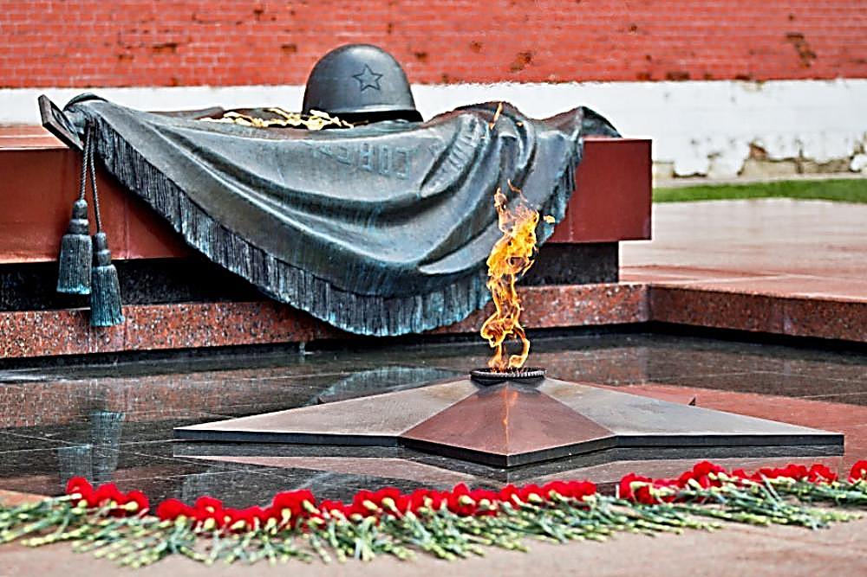

Россия, Москва, Александровский сад. Вечный огонь на могиле Неизвестного солдата.

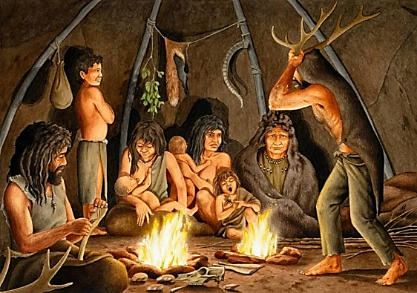
По сути своей огонь на протяжении всей истории считался символом очищения, трансформации и обновления жизни, а также семьи (которая собирается вокруг его света и тепла) и патриотизма. А вот во времена доисторические огонь сыграл главную роль в формировании человечества как такового.
Умение разжигать его и поддерживать стало поворотным моментом в развитии человека разумного: ни одно живое существо кроме Homo sapiens делать этого не умеет. Пища, приготовленная древним человеком на огне, в корне изменила обмен веществ в организме и дала мощный импульс развитию головного мозга.
Огонь в пещере первобытного человека.
Отношение к огню постепенно переместилось из антропологической плоскости в философскую. Ведь что такое огонь? Как известно из курса физики, в природе существует три состояния вещества: жидкое, твёрдое и газообразное. Огонь не относится ни к одному из них. Это – плазма. Загадочная, опасная, манящая стихия. Она одновременно и злейший враг, и верный помощник. Страх, обожествление, преклонение – эти человеческие чувства сопутствовали огню всегда. Древние персидские храмы так и назывались - "дом огня". Именно Священный огонь, полученный с неба (от молнии) был объектом поклонения и непрерывно поддерживался в храме жрецами.
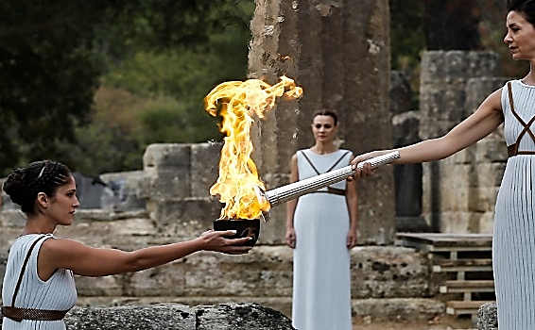
При переносе огня в другое место, предыдущий храм утрачивал свое культовое значение. В Древней Греции поклонялись богине жертвенного огня Гестии, в Древнем Риме – Весте, в Индии существовал культ Агни. Священные огни в храмах – атрибуты многих религий.

Эллада. Божественный огонь в храмах.

В Саратове горят два Вечных огня: у подножия памятника Борцам революции 1917 года – на братской могиле борцов за советскую власть и в Парке Победы у монумента «Журавли» – в память о тех, кто погиб на полях брани Великой Отечественной войны.
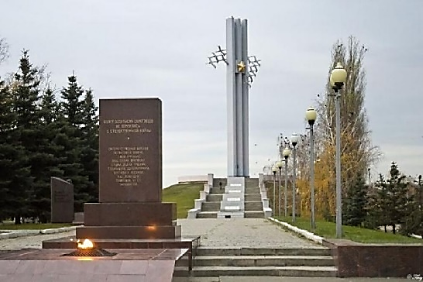
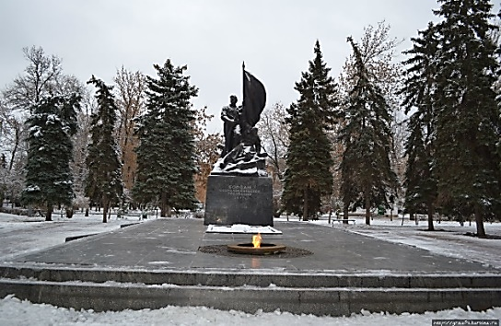

Саратов. Вечный огонь у памятника Саратов. Вечный огонь у мемориала
Борцам революции 1917 г. «Журавли» в парке Победы.

Взорам тех, кто приходит на Соколовую гору, представляется выбитая на сером, цвета солдатской шинели, камне надпись: «177832 саратовца не вернулись с Отечественной войны 1941-1945 годов. Вам, отцам и дедам нашим, братьям и сестрам, детям своим, землякам, товарищам, однополчанам, мы, живущие ныне, памятник этот воздвигли».

Потеря исторической памяти – проблема глобальная. Слишком многим «сильным мира сего» выгодно, чтобы люди утратили связь поколений, росли «Иванами, родства не помнящими». И к сожалению усилия эти дают свои плоды. Вопиющий случай произошёл в начале февраля 2019 года: горожане стали свидетелями варварского поведения подростков, которые закидали снегом Вечный огонь в сквере Радищевского музея.
Саратов. Вандалы погасили Вечный огонь.

Как поступать с этими маргиналами-вандалами, лишёнными чести и совести? Наказывать? Безусловно. Только вот одними санкциями дело не решить.
Акции, подобные этой, как раз и призваны предотвратить вымывание из сознания человека элементарных представлений о своём месте в мире, о чувстве благодарности предкам за саму возможность жить на земле. И начинать эту кропотливую работу необходимо в раннем детстве.
Иначе – беда…

Вечная память о героях подобно Вечному огню должна жить в наших сердцах вечно. Только в этом случае мы имеем право называться людьми. Прадеды и деды в своё время ценой собственной жизни защитили нас и наше будущее от «коричневой чумы», так неужто мы останемся в долгу?!
С праздником Великой Победы вас, дорогие ветераны!
Низкий поклон вам, наши герои!
Мы обязательно постараемся быть достойными вас…

